

MANUEL
DE
MISE EN SERVICE

AVERTISSEMENT
Dans le cadre d'une politique continuelle de recherche et de développement, les informations contenues dans ce document sont sujettes à modifications sans préavis.
Notre société dégage toute responsabilité concernant le non-respect ou une mauvaise utilisation de ce document ainsi que les erreurs ou omissions et leurs conséquences sur les installations.
Tout renseignement complémentaire à ceux contenus dans ce document peut être communiqué par nos agences.

Numéro indigo : 0 803 018 018

SOMMAIRE

table des matières
GÉNÉRALITÉS
PRÉSENTATION DE LA CARTE
CONFIGURATION DE LA CARTE
LIAISONS EXTERNES
POSITIONS ET FONCTIONS DES CAVALIERS
POSITIONS ET FONCTIONS DES SWITCHES DE S7
EXEMPLES DE RACCORDEMENT DE LA CARTE AVEC AD1000, TEN4 ET TEN5
UTILISATION DE CONTACTS NO/NF SUR LA LIGNE DE DÉTECTION
CAS D'UNE BOUCLE DE DÉTECTION INCENDIE CONVENTIONNELLE
CAS D'UNE LIGNE D'ALARME TECHNIQUE ÉQUIPÉE INDIFFÉREMMENT DE NO ET/OU NF
SEUILS DE DÉTECTION
MODE DÉTECTEURS CONVENTIONNELS (sans sécurité intrinsèque)
MODE CAPTEURS DE TYPE CONTACTS SECS NO/NF (sans sécurité intrinsèque)
MODE SÉCURITÉ INTRINSÈQUE
CONSOMMATION DE LA CARTE (sous 24 volts)
ANNEXE -SCHÉMA DE PRINCIPE

table des illustrations
Figure 1 : présentation de la carte CONV/CONV
Figure 2 : plan des liaisons et configurations de la carte CONV/CONV
Figure 3 : exemple de raccordement avec AD1000
Figure 4 : exemple de raccordement avec TEN4 -O
Figure 5 : exemple de raccordement avec TEN5
Figure 6 : ligne détection incendie utilisée en boucle conventionnelle
Figure 7 : ligne détection incendie utilisée en ligne d'alarme technique
Figure 8 : schéma de principe

généralités
La fonction principale de la carte Convertisseur de boucle CONV/CONV est d'adapter les détecteurs incendie de type Sécurité Intrinsèque (SI xx) aux boucles de détection incendie des centrales TEN4, TEN5 et AD1000 (via ICF). Cette carte assure l'isolation galvanique entre la boucle de détection de la centrale et les détecteurs et adapte les niveaux de courant mesurés dans les détecteurs.
L'ajout d'un isolateur certifié est nécessaire lorsque les détecteurs sont installés en zone à risque.
Grâce à ces fonctionnalités, elle peut être utilisée comme filtre anti-parasite sur une boucle de détection munie de détecteurs classiques (SO xx).
Le programme est contenu dans le microcontrôleur PIC.
La carte possède une alimentation interne régulée de 5V, nécessaire au microcontrôleur PIC, à tension réglable via le potentiomètre P1, ajusté en usine.
Elle possède une sortie par contact sec (no ou nf) qui peut être activée soit sur l'état d'alarme, soit sur l'état de dérangement.
Grâce à son extrême rapidité, elle peut mémoriser une alarme fournie par un détecteur ultra rapide (<4ms).
Un convertisseur dc/dc optionnel permet d'alimenter la carte conv/conv par du 24 volts venant du tableau de signalisation tout en garantissant une isolation galvanique. Cette option est particulièrement utile lors de l'adjonction sur les lignes, d'organes de protection nécessitant une mise à la terre (barrière zéner) afin d'éviter une indication "défaut terre".

Présentation de la carte
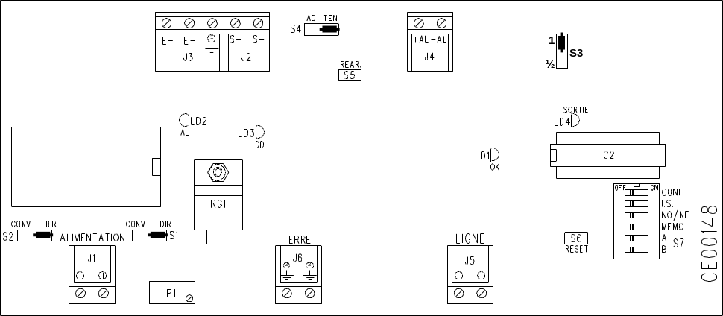
J3
J2
J4
J1
J6
J5
S7
En option :
convertisseur DC/DC (IC1) faisant fonction d'isolement galvanique.
S2
S1
P1
S4
S3
S6
S5

IC2

Figure 1 : présentation de la carte conv/conv
La carte CONV/CONV est un circuit électronique convertisseur de boucle.
Il se présente soit monté dans un support constitué d'un profilé fermé par deux flasques d'extrémité et muni de deux accrochages multiprofils, soit fixé directement par quatre vis.
Les dimensions de la carte sont 160 mm x 70 mm.
Elle dispose de six connecteurs :
- J1 : connecteur alimentation principale de la carte (alimentation extérieure de 24v)
- J2 et J3 : connecteurs pour recevoir la boucle de détection de la centrale;
- pour une centrale ad 1000, on raccorde les bornes de l'icf +E et -E sur J3-1 et J3-2 et, les bornes +S et -S sur J2-1 et j2-2,
- dans le cas des centrales ten4 et ten5, on raccorde la boucle de détection sur J3-1 et J3-2,
- J5 : connecteur pour recevoir la ligne des détecteurs,
- J4 : connecteur de sortie d'alarme ou de dérangement,
- J6 : mise à la terre de la carte (impératif en milieu perturbé).
Elle dispose d'un DipSwitch (S7) qui permet de choisir plusieurs modes de fonctionnement de la carte :
- CONF : fonctionnement avec confirmation de l'alarme par le microcontrôleur,
- S.I. : fonctionnement avec détecteurs classiques ou détecteurs à Sécurité Intrinsèque,
- no/nf: fonctionnement normal ou technique,
- mémo : fonctionnement avec ou sans mémorisation de l'alarme,
- A : sortie auxiliaire générant soit une alarme, soit un dérangement (voir positions et fonctions des cavaliers),
- B : non utilisé.
Elle dispose de six emplacements à cavalier :
- S1 - S2 : ces deux cavaliers doivent être sur la position DIR correspondant à l'utilisation de la carte CONV/CONV sans le convertisseur DC/DC (IC1), la position CONV, au contraire, implique l'utilisation du convertisseur, donc sa présence,
- S3 : ce cavalier positionné sur 1 permet d'utiliser la sortie auxiliaire comme ligne alarme ou, positionné sur 1/2 d'utiliser la sortie auxiliaire comme ligne de dérangement (voir positions et fonctions des cavaliers),
- S4 : ce cavalier permet d'adapter la carte au type de centrale utilisée, le cavalier sur la position TEN correspond à l'utilisation de centrales ten4 ou ten5, sur la position ad à la centrale ad 1000,
- S5 : destiné à la maintenance, ce support de cavalier permet, en le court circuitant (tournevis) de réarmer (REAR.) la boucle de détecteurs, en conséquence de réarmer la détection,

aucun cavalier ne doit être positionné à cet endroit
- S6 : destiné à la maintenance, ce support de cavalier permet, en le court circuitant (tournevis) de réarmer (RESET) le microcontroleur (IC2)

aucun cavalier ne doit être positionné à cet endroit

Elle dispose de quatre diodes
- LD1 : la diode verte (OK) allumée signale l'état de veille,
- LD2 : la diode rouge (AL) allumée signale une alarme feu,
- LD3 : la diode jaune (DD) allumée signale une détection dérangement,
- LD4 : la diode rouge (SORTIE) allumée signale l'activation de la sortie auxiliaire.

CONFIGURATION DE LA CARTE
liaisons externes
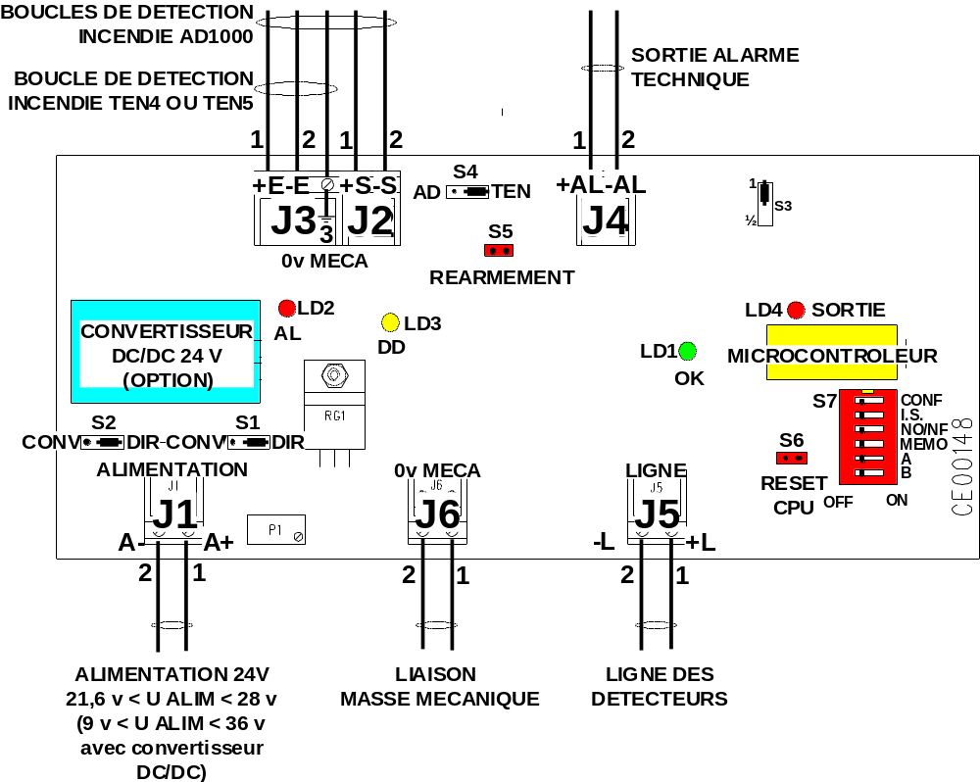

Figure 2 : plan des liaisons et configurations de la carte conv/conv
L'alimentation de la carte doit être assurée par une alimentation extérieure de 24 V DC. On appliquera aux bornes J1-1 (+A)/J1-2 (- A) une tension Ualim de 24V comprise entre 21,6V et 28V.
Si l'alimentation externe est perturbée ou si sa tension n'est pas égale à 24V, c'est à dire 9V ≤Ualim<21,6V ou 28V <Ualim ≤36V, la carte dispose, en option, pour son alimentation interne d'un convertisseur DC/DC avec une tension de sortie régulée de 24 V qu'il est possible de sélectionner à l'aide de switches

La masse mécanique est située en J6 -1 et J6 -2, cette masse doit être mise à la terre.
Selon le type de centrale de détection utilisée, le câblage de branchement de la boucle de détection sur la carte sera :
- pour le type TEN4,TEN5 +E ⇨ J3 -1,
- E ⇨ J3 -2,
- pour le type AD1000 +E ⇨ J3 -1,
- E ⇨ J3 -2,
+S ⇨ J2 -1,
- S ⇨ J2 -2.
La ligne de détecteurs (32 maxi.) sera reliée en J5 -1 pour L+ et J5 -2 pour L- et sera munie d'une résistance de fin de ligne dont la valeur dépendra du type de détecteur utilisé.
Une sortie auxiliaire existe en J4 -1 et J4 -2. Cette sortie permet de fournir un contact sec (no ou nf) sur l'information d'alarme ou de dérangement.
positions et fonctions des cavaliers
En l'absence du convertisseur DC/DC (IC1) positionner les switches S1 et S2 sur la position "DIR", dans le cas inverse sur la position "conv".
Positionner le cavalier S3 sur 1 pour adapter la sortie auxiliaire +AL (J4-1) et - AL (J4-2) à un tableau DI (état d'alarme) ET mettre le switch A de S7 sur OFF pour activer la sortie auxiliaire lors d'une alarme feu .
Positionner le cavalier S3 sur ½ pour adapter la sortie auxiliaire +AL (J4-1) et - AL (J4-2) à un tableau DI (état de dérangement) ET mettre le switch A de S7 sur ON pour activer la sortie auxiliaire lors d'un dérangement.
Positionner le cavalier S4 sur TEN si la centrale utilisée est une TEN4 ou TEN5, sur AD si c'est une AD1000.

Les emplacements S5 et S6 doivent être sans cavalier.
Le réarmement de la détection sur la carte s'effectue en court circuitant les deux broches de S5 (REARMEMENT), le microcontrôleur (RB0) détecte alors comme une coupure de courant dans la boucle de la centrale et génère un réarmement.
Le réarmement du microcontrôleur s'effectue en court circuitant les deux broches de S6 (RESET).
positions et fonctions des switches de s7

switch conf
Positionné sur OFF, le switch "CONF" permet de signaler une détection FEU après deux lectures consécutives de l'alarme FEU.
Positionné sur ON, le switch "CONF" ne permet de signaler une détection FEU qu'après cent lectures consécutives de l'alarme FEU.

switch i.s.
Positionné sur ON, le switch I.S permet l'utilisation de détecteurs de type Sécurité Intrinsèque.

switch no/nf
Positionné sur ON, le switch no/nf permet l'utilisation simultanée de contacts d'alarme NO et NF.

switch mémo
Positionné sur ON, le switch mémo fait que même si la détection "FEU" disparaît, l'alarme "feu" reste mémorisée.

switch a
Positionné sur ON, le switch A permet l'activation de la sortie auxiliaire lors d'un dérangement.
Positionné sur OFF, le switch A permet l'activation de la sortie auxiliaire lors d'une alarme FEU.

switch b
Switch non câblé.
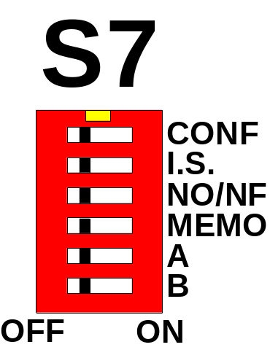

exEmples de RACCORDEMENT de la carte avec ad1000, TEN4 ET TEN5

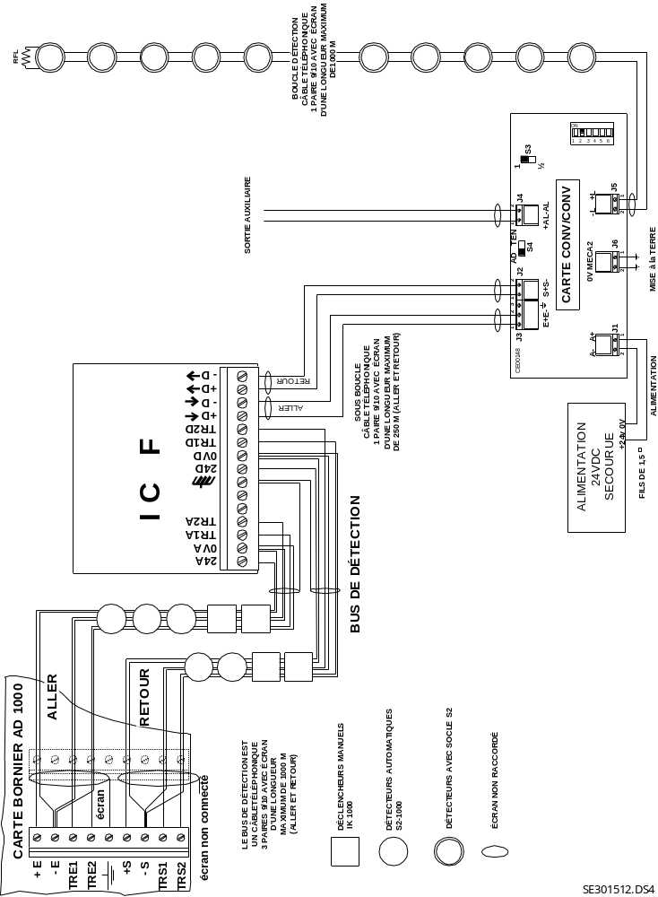

Figure 3 : exemple de raccordement avec AD1000
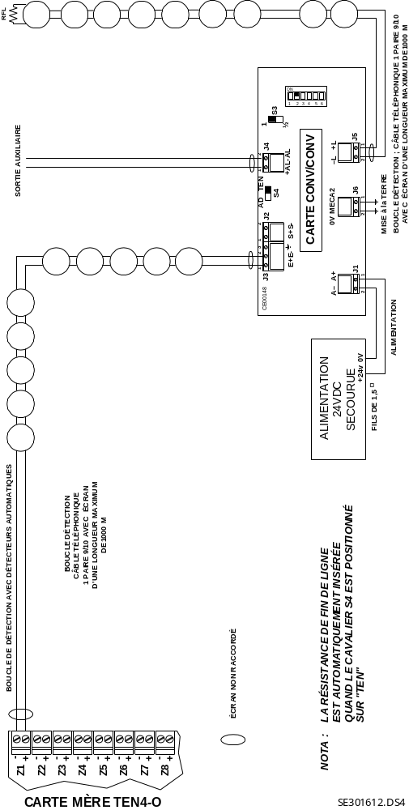

Figure 4 : exemple de raccordement avec TEN4 -O
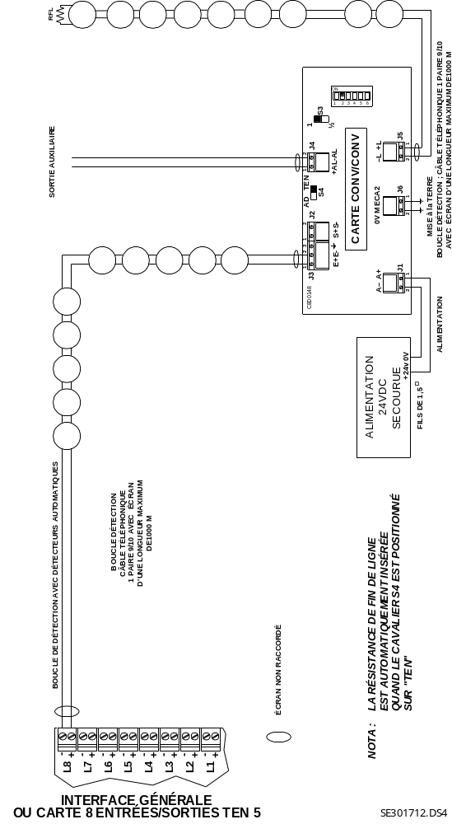

Figure 5 : exemple de raccordement avec TEN5

UTILISATION DE CONTACTS secs NO/nf sur LA LIGNE DE DÉTECTION
la carte con/conv peut admettre deux configurations de ligne de détection incendie :
- utilisation comme boucle de détection incendie conventionnelle, switch NO/NF de S7 sur OFF,
- utilisation comme ligne d'alarme technique, switch NO/NF de S7 sur ON.
cas d'une boucle de détection incendie conventionnelle
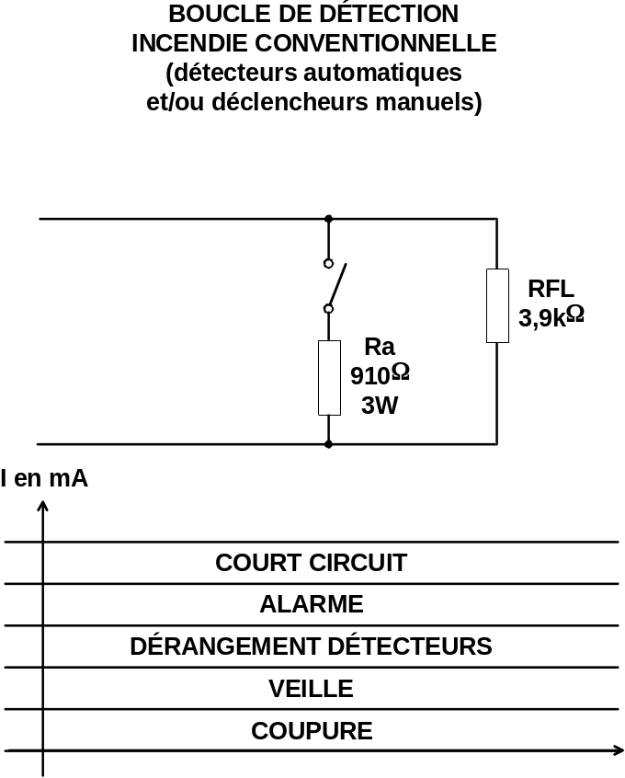
PLAGE DE COURANT CORRESPONDANT À UNE ALARME FEU

Figure 6 : ligne détection incendie utilisée en boucle conventionnelle
Dans le cas d'une boucle de détection incendie conventionnelle cinq plages de courant (Cf.Figure 6 : ligne détection incendie utilisée en boucle conventionnelle) correspondent à cinq états déterminés : court circuit, alarme incendie, dérangement détecteur, veille et coupure, que le microcontrôleur définit comme tels si le switch NO/NF de S7 sur OFF.
cas d'une ligne d'alarme technique équipée indifféremment de no et/ou nf
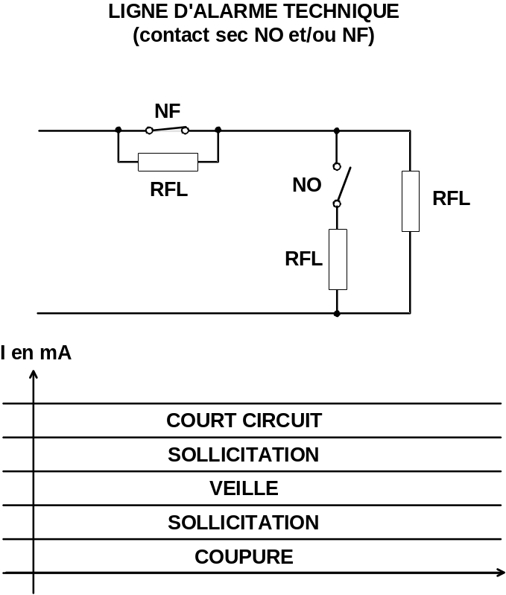
PLAGES DE COURANT CORRESPONDANT À UNE ALARME TECHNIQUE

Figure 7 : ligne détection incendie utilisée en ligne d'alarme technique
Dans le cas d'une ligne d'alarme technique des contacts NO et/ou NF peuvent être utilisés indifféremment, ceci ayant comme conséquence des plages de courant différentes de celles d'une ligne de détection incendie conventionnelle. Un artifice "matériel" conjugué à une indication au microcontrôleur permettent de définir un nouveau jeu de plages de courant.
Cinq plages de courant (Cf.Figure 7 : ligne détection incendie utilisée en ligne d'alarme technique) correspondent à cinq états déterminés : court circuit, sollicitation, veille, sollicitation et coupure, que le microcontrôleur définit comme tels si le switch NO/NF de S7 sur ON.
Le contact NF est placé en parallèle sur une résistance elle même en série sur la ligne. De valeur égale à la résistance fin de ligne (RFL), cette résistance, court circuitée dans l'état de veille, provoque une diminution de 50% du courant (R = 2 x RFL) lorsque le contact NF est activé (s'ouvre). Ceci détermine une plage "basse" de courant appelée SOLLICITATION.
Le contact NO est,quand à lui, placé en série avec une résistance elle même en parallèle sur la ligne. De valeur égale à la résistance fin de ligne (RFL), cette résistance, isolée dans l'état de veille, provoque une augmentation de 50% du courant (R = RFL/2) lorsque le contact NO est activé (se ferme). Ceci détermine une plage "haute" de courant appelée SOLLICITATION.

SEUILS DE DÉTECTION
MODE DÉTECTEURS CONVENTIONNELS (sans sécurité intrinsèque)
Courant dans la ligne | état de la ligne de détection
> 80 mA | COURT CIRCUIT
27 mA à 80 mA | ALARME (détection feu)
14 mA à 27 mA | DÉRANGEMENT DÉTECTEURS
4 mA à 14 mA | VEILLE
0 mA à 4 mA | COUPURE

MODE CAPTEURS DE TYPE CONTACTS SECS NO/NF (sans sécurité intrinsèque)
Courant dans la ligne | état de la ligne d'ALARME TECHNIQUE
> 80 mA | COURT CIRCUIT
27 mA à 80 mA | SOLLICITATION (alarme technique)
14 mA à 27 mA | VEILLE
4 mA à 14 mA | SOLLICITATION (alarme technique)
0 mA à 4 mA | COUPURE

MODE SÉCURITÉ INTRINSÈQUE
Courant dans la ligne | état de la ligne de dÉtection
> 55 mA | COURT CIRCUIT
19 mA à 55 mA | ALARME (capteur sécurité intrinsèque)
10 mA à 19 mA | VEILLE
0 mA à 10 mA | COUPURE
CONSOMMATION DE LA CARTE (sous 24 volts)
 | ligne en veille | ligne en défaut | ligne en alarme
avec convertisseur dc/dc | 38 mA | 40 mA à 50 mA | 37 mA à 50 mA
sans convertisseur dc/dc | 25 mA | 25 mA à 40 mA | 26 mA à 40 mA

annexe -SCHÉMA DE PRINCIPE
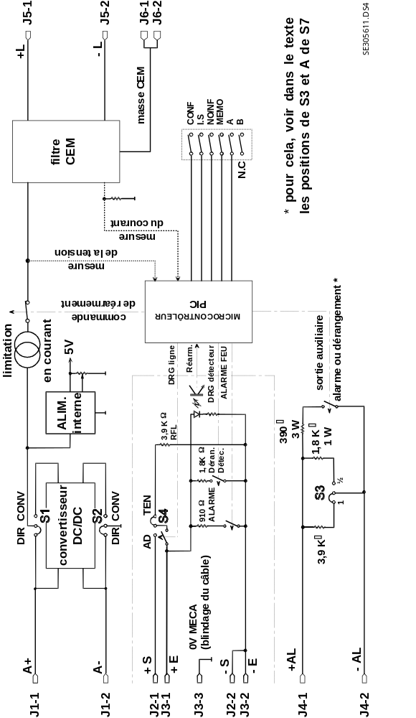

Figure 8 : schéma de principe

